AMALIY MASHG‘ULOT №14

Mavzu: Signallarning axborot beruvchi belgilarini

ajratib oluvchi dastur tuzish

Ishning maqsadi: Raqamli signallarning asosiy axborot beruvchi belgilarini aniqlash va ulardan foydali ma’lumotlarni ajratib olish usullarini o‘rganish. MATLAB dasturi yordamida signalning amplitudasi, o‘rtacha qiymati, RMS qiymati, energiyasi, quvvati va chastota kabi asosiy parametrlarini aniqlash hamda ularni grafik ko‘rinishda tahlil qilish.

NAZARIY QISM

1. Signal haqida tushuncha
Signal — ma’lum bir axborotni o‘zida mujassamlashtirgan va vaqt, fazo yoki boshqa mustaqil o‘zgaruvchiga bog‘liq bo‘lgan fizik yoki matematik kattalikdir.
Telekommunikatsiya tizimlarida ovoz, tasvir, video, ma’lumotlar va boshqa axborotlar signal yordamida uzatiladi.
Raqamli signal kompyuterda qayta ishlanishi uchun odatda diskret ko‘rinishga keltiriladi. Diskret signal:
x(n)x(n)
ko‘rinishida ifodalanadi.

2. Signalning axborot beruvchi belgilari
Signalning axborot beruvchi belgilari signal haqida muhim ma’lumot beradigan parametrlar hisoblanadi. Ularga quyidagilar kiradi:
- amplituda;
- maksimal qiymat;
- minimal qiymat;
- o‘rtacha qiymat;
- RMS qiymati;
- energiya;
- quvvat;
- chastota;
- faza;
- spektral tarkib.
Ushbu belgilar yordamida signalning xususiyatlarini aniqlash va turli signallarni bir-biri bilan taqqoslash mumkin.

3. Signal amplitudasi
Amplituda signalning maksimal og‘ish qiymatini ifodalaydi.
Masalan:
x(t)=Asin⁡(2πft)x(t)=A\sin(2\pi ft)
bu yerda AA — signal amplitudasi, ff — chastota.
Diskret signal uchun maksimal amplituda:
Amax=max⁡∣x(n)∣A_{max}=\max |x(n)|
formula yordamida aniqlanadi.
MATLABda:
Amax = max(abs(x));

4. Signalning o‘rtacha qiymati
Signalning o‘rtacha qiymati:
xˉ=1N∑n=1Nx(n)\bar{x}=\frac{1}{N}\sum_{n=1}^{N}x(n)
formula orqali aniqlanadi.
MATLABda:
meanValue = mean(x);

5. RMS qiymati
RMS — signalning samarali qiymati bo‘lib, quyidagicha aniqlanadi:
XRMS=1N∑n=1Nx2(n)X_{RMS}= \sqrt{\frac{1}{N}\sum_{n=1}^{N}x^2(n)}
MATLABda:
rmsValue = rms(x);
yoki:
rmsValue = sqrt(mean(x.^2));

6. Signal energiyasi
Diskret signalning energiyasi:
E=∑n=1N∣x(n)∣2E=\sum_{n=1}^{N}|x(n)|^2
formula bilan hisoblanadi.
MATLABda:
E = sum(abs(x).^2);

7. Signal quvvati
Signalning o‘rtacha quvvati:
P=1N∑n=1N∣x(n)∣2P=\frac{1}{N}\sum_{n=1}^{N}|x(n)|^2
formula yordamida hisoblanadi.
MATLABda:
P = mean(abs(x).^2);

8. Signal chastotasi
Chastota signalning bir sekund davomida necha marta takrorlanishini bildiradi.
f=1Tf=\frac{1}{T}
bu yerda:
- ff — chastota;
- TT — signal davri.
Murakkab signallarning chastota tarkibini aniqlash uchun Furye almashtirishi (FFT) qo‘llaniladi.
MATLABda:
X = fft(x);
buyrug‘i signalning chastota spektrini aniqlash imkonini beradi.

AMALIY QISM

1-topshiriq. Sinusoidal signal hosil qilish
MATLAB dasturini ishga tushiring va quyidagi dastur kodini kiriting:
clc;
clear;
close all;
Fs = 1000; % Diskretlash chastotasi
T = 1; % Signal davomiyligi
t = 0:1/Fs:T-1/Fs;
A = 2; % Signal amplitudasi
f = 50; % Signal chastotasi
x = A*sin(2*pi*f*t);
Bu yerda:
Fs — diskretlash chastotasi;
T — signal davomiyligi;
A — signal amplitudasi;
f — signal chastotasi;
x — hosil qilingan sinusoidal signal.

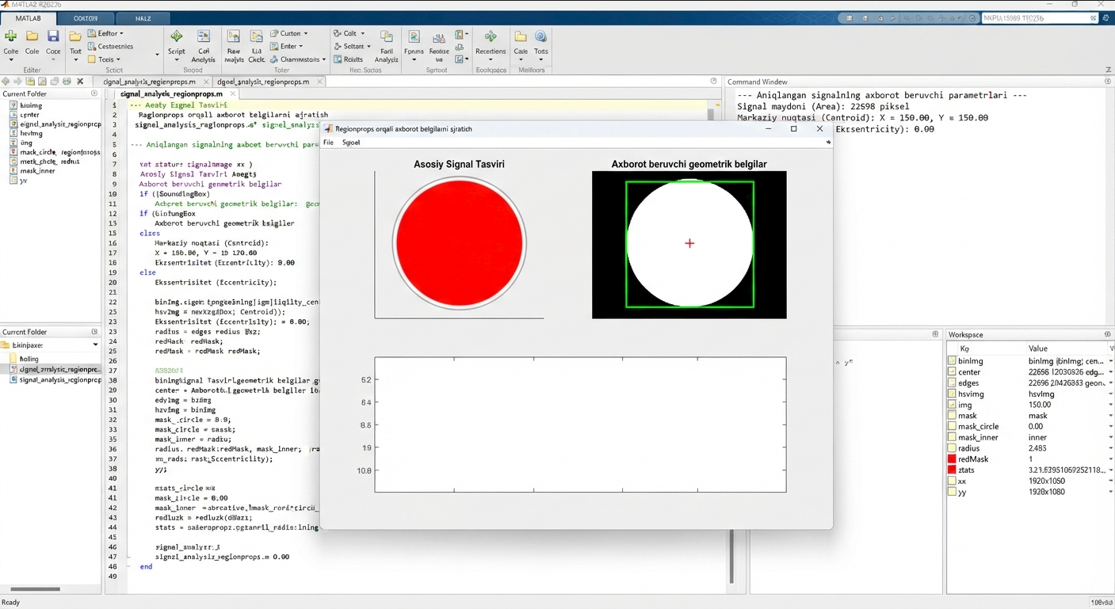

2-topshiriq. Signalni grafik ko‘rinishda chiqarish
Signalni vaqt sohasida tasvirlash:
figure;
plot(t,x);
grid on;
xlabel('Vaqt, s');
ylabel('Amplituda');
title('Dastlabki signal');
Natijada sinusoidal signal grafigi hosil bo‘ladi.

3-topshiriq. Signalning maksimal va minimal qiymatlarini aniqlash
maxValue = max(x);
minValue = min(x);
fprintf('Maksimal qiymat = %.3f\n', maxValue);
fprintf('Minimal qiymat = %.3f\n', minValue);
Nazariy jihatdan A=2A=2 bo‘lgani uchun maksimal qiymat taxminan 2, minimal qiymat esa −2 bo‘lishi kerak.

4-topshiriq. Signalning o‘rtacha qiymatini aniqlash
meanValue = mean(x);
fprintf('O''rtacha qiymat = %.3f\n', meanValue);
To‘liq davrlarni o‘z ichiga olgan sinusoidal signal uchun o‘rtacha qiymat odatda 0 ga yaqin bo‘ladi.

5-topshiriq. RMS qiymatini aniqlash
rmsValue = rms(x);
fprintf('RMS qiymat = %.3f\n', rmsValue);
Sinusoidal signal uchun:
XRMS=A2X_{RMS}=\frac{A}{\sqrt{2}}
Shuning uchun A=2A=2 bo‘lganda RMS qiymat taxminan 1.414 ga teng bo‘ladi.

MUSTAQIL TOPSHIRIQ
Talaba o‘z variantiga mos ravishda signal amplitudasi va chastotasini o‘zgartirib, dastur yordamida signal belgilarini aniqlashi kerak.

Variant | Amplituda A | Chastota f
1 | 1 | 20 Hz
2 | 1.5 | 30 Hz
3 | 2 | 50 Hz
4 | 2.5 | 60 Hz
5 | 3 | 80 Hz
6 | 3.5 | 100 Hz
7 | 4 | 120 Hz
8 | 4.5 | 150 Hz
9 | 5 | 180 Hz
10 | 5.5 | 200 Hz

Har bir talaba o‘z varianti bo‘yicha:
- Signalni hosil qiladi.
- Signal grafigini chizadi.
- Maksimal va minimal qiymatlarni aniqlaydi.
- O‘rtacha qiymatni hisoblaydi.

Ishni bajarish tartibi
- MATLAB dasturini ishga tushirish.
- Signalning parametrlarini berish.
- Diskret vaqt o‘qini hosil qilish.
- Sinusoidal signalni yaratish.
- Signalni grafik ko‘rinishda tasvirlash.

Hisobot tarkibi
Talaba amaliy mashg‘ulot yakunida quyidagilarni taqdim etadi:
- Amaliy mashg‘ulot mavzusi.
- Ishning maqsadi.
- Nazariy qism.
- MATLAB dastur kodi.
- Dastlabki signal grafigi.
- Signalning chastota spektri.
- Shovqinli signal grafigi.
- Natijalar jadvali.
- Olingan natijalar tahlili.
- Xulosa.

Nazorat savollari
- Signal deb nimaga aytiladi?
- Raqamli signal nima?
- Signalning axborot beruvchi belgilariga nimalar kiradi?
- Signal amplitudasi nima?
- Signalning maksimal qiymati qanday aniqlanadi?
- Signalning minimal qiymati qanday aniqlanadi?
- Signalning o‘rtacha qiymati qanday hisoblanadi?
- RMS qiymati nima?
- Signal energiyasi nima?
- Signal quvvati qanday aniqlanadi?

Xulosa
Ushbu amaliy mashg‘ulotda signallarning axborot beruvchi asosiy belgilarini ajratib olish usullari o‘rganildi. MATLAB dasturi yordamida signalning amplitudasi, maksimal va minimal qiymatlari, o‘rtacha qiymati, RMS qiymati, energiyasi va quvvati hisoblandi. FFT algoritmi yordamida signalning chastota spektri hosil qilindi va dominant chastota avtomatik ravishda aniqlandi. Shuningdek, signalga shovqin qo‘shilib, shovqinning signal parametrlariga ta’siri tahlil qilindi. Natijada MATLAB muhitida signalning asosiy axborot beruvchi belgilarini avtomatik aniqlovchi dastur yaratildi.

